kb 3.3 Opdracht schappenplan toepassen
Een schappenplan wordt gemaakt om te bepalen waar de producten in de winkel komen te staan.
In een schappenplan staat:
- Welke producten staan er in het schap
- Op welke plank (hoogte) staan de producten
- Hoeveel van dezelfde producten staan er naast elkaar
- Welke producten staan bij elkaar
Er zijn verschillende indelingen:
- Verticaal
- Horizontaal
- Gemixt met per plank een blikvanger
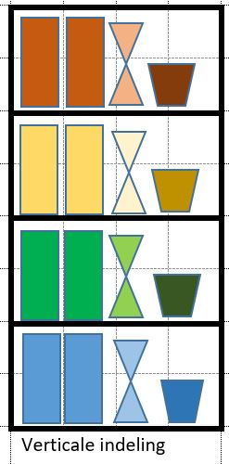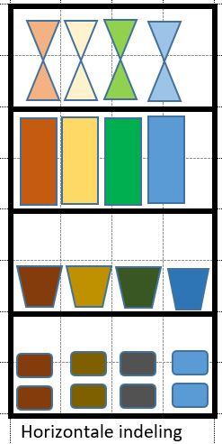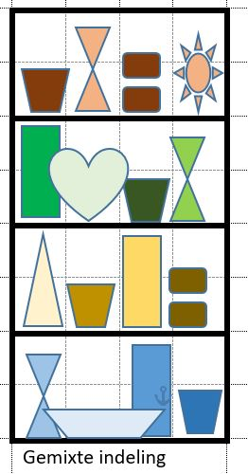

Opdracht schappenplan toepassen voor een bloemenwinkel:
1. Teken in de lege schappen een indeling van producten.
2. Zet minimaal vier producten op één plank.
2. Kleur de producten in.
3. Je mag de voorbeelden van de vormen gebruiken, maar ook zelf vormen bedenken.

 | Verticale indeling |  |  |  |  | Horizontale indeling |  |  |  |  | Gemixte indeling
 | Voorbeelden van vormen:

